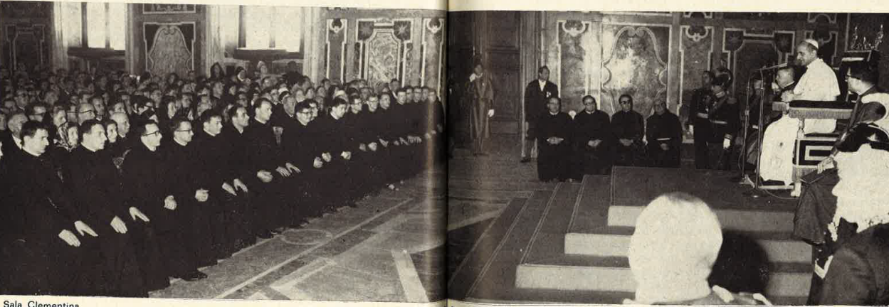

13.3.1965

Giorno della mia ordinazione sacerdotale.

Udienza papale ( da sinistra sono il sesto )